汽車CO2冷凍空調系統
曾盛達
摘要
HFC-134a冷媒具有極高的溫室效應，很明顯地，HFCs冷媒並非最佳之長期性替代冷媒。而天然冷媒如氨(NH3)、碳氫化合物(HCs)、二氧化碳(CO2)、水及空氣等的臭氧層破壞能力指數為零且對地球之溫室效應亦極低，因此可視為長期性之替代冷媒。現在冷凍空調技術，可分為兩大類：第一類是以美、日技術為代表的氟氫碳化合物技術(HFC-134a冷媒/HCFC-141b 發泡劑)，第二大類則是以德國技術為代表的碳氫化合物技術(異丁烷冷媒/環戊烷發泡劑)。由於碳氫空調技術在資訊流通與充足性遠不如HFC技術，為使製造廠商在選擇CFC替代技術時，獲得足夠資訊來做出最佳的抉擇。所以本文將探討碳氫化合物（HCs）的汽車空調技術及二氧化碳運用可行性，以期補足流通性不足的缺點。

一、前言
本文主要目的，就是開發新型的汽車自然空調系統，改善傳統汽車空調所遭遇到的問題如汽車引擎關機時由於太陽輻射能與汽車玻璃的溫室效應，造成車廂內的溫度高達70～80℃高溫，而汽車高速行駛時且當冷房溫度降低，此時冷房所須冷能減小，造成壓縮機能源浪費。並對此汽車自然空調系統在儲能過程時能量儲能槽的熱傳槽特性做一分析。在儲能系統分析方面，引用了兩相迴路式熱管與裝有鰭片的熱管固化能量儲存槽內相變材料之數學模式，幫助未來建立模擬程式，最後以熱阻模式建立系統中各熱阻之相對次方。在實驗分析方面，分別對傳統汽車空調系統與汽車自然空調系統運作時性能之比較，再分別探討汽車自然空調用能量儲能槽內熱管之工作流體的液面高度，及改變壓縮機轉速對R-134a冷媒進入熱交換器的溫度等重要操作參數對於能量儲能槽熱傳特性之影響，最後與
一代儲冰槽的累積儲能量作比較。

二、系統架構

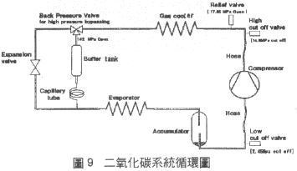。

目前汽車使用的HFC-134a冷媒，其溫室效應潛力相當高，約為二氧化碳的1300倍，車子行走間的震動，使得每年成千上萬噸的冷媒洩漏至大氣中，已成為破壞地球生態的另一隱憂。幾乎所有的汽車冷氣設備製造商皆把目標放在二氧化碳上。
圖9為二氧化碳系統循環圖。由於二氧化碳的冷凝過程皆在臨界點以上時，無法明顯分辨液體或氣體，所以在散熱過程中，並沒有氣體冷凝成液體的現象，因此二氧化碳系統中的散熱器並不叫做冷凝器，而是稱為氣體冷卻器（gas cooler）。圖10為二氧化碳壓縮機，圖11為二氧化碳蒸發器。

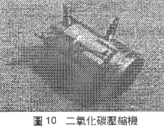
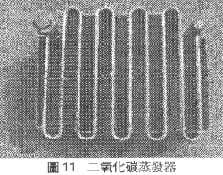
二氧化碳的特點為﹕
- 二氧化碳冷媒系統可使用傳統的礦物類潤滑油。
- 對相同的氣體冷卻器出口溫度而言，壓縮機吐出壓力愈高則製冷能力愈
大。
- 壓縮比低。當R-134a之冷凝溫度50度C，蒸發溫度O度C時，壓縮比
為4.50（1.32/0.293 MPa）﹔而二氧化碳之壓縮比為3.44（12/3.49 MPa）。

相同體積的蒸發器，二氧化碳的管徑小、管排數多。
- 氣體冷卻器的漸近溫度（approach temperature）比R-134a之10～15
度K小許多。
- 因為系統壓力大，二氧化碳於蒸發器中之冷媒分布較均勻。

為用來測試比較的R-134a與二氧化碳空調系統格。測試結果為，32 km/h與64 km/h速度時，二氧化碳與R-134a性能幾乎相同，但怠速時則較差。

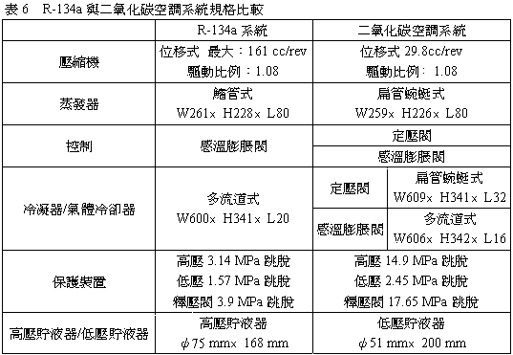

三、系統發展
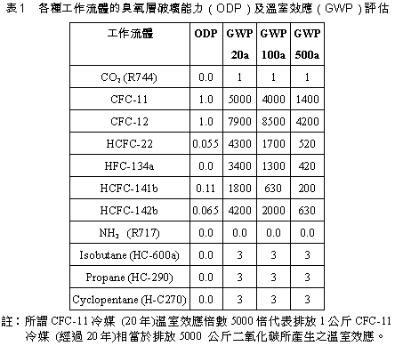

（一）二氧化碳冷凍循環
圖6為二氧化碳冷凍循環的T-S圖，1--2id為等熵過程，2id--6為等壓冷凝放熱過程，此二過程均在超臨界點區工作，過程6-7為等焓節流膨脹過程，過程7-1為等壓蒸發過程，此二過程均在次臨界點區工作。由此可知，二氧化碳冷凍循環跨越超臨界點區與次臨界點區工作，則稱此二氧化碳循環為穿越臨界循環(Transcritical Cycle)。因為二氧化碳的臨界點溫度低 (約為31.1℃)，故在一般環境溫度下，等壓冷凝放熱過程則會在超臨界點區工作。臨界點壓力高(約為73.8bar)，故其操作平均壓力約為R134a的10倍 (從圖6與圖7比較)。

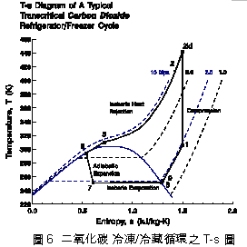

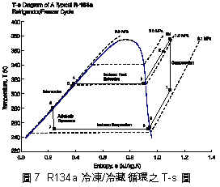

表5表示R22，R134a，R290，R744（CO2）與R410A等冷媒的熱力性質比較，由表可知CO2的飽和壓力、氣態密度、氣態比熱比值皆是最高的，故CO2在進行壓縮時的機械功損失將較大。由於CO2的液態比熱與汽化熱之比值也是最高的，其飽和液熊比熱較高，此將使等焓節流膨脹損失功較大，進而影響了蒸發吸熱的效果。

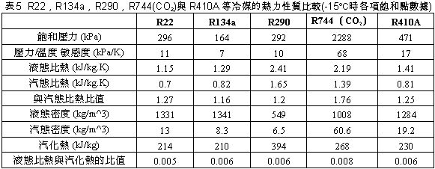

（二）自然冷媒於冷凍空調系統之性能模擬
尋求替代氟氯碳系（CFC）及氫氟氯碳系（HCFC）冷媒之無害天然冷媒是目前極為重要的工作。在天然冷媒中，碳氫化合物（HCs）冷媒為可燃性物質，具潛在之危險性。而二氧化碳（R744）無可燃性，同時亦無溫室效應與臭氧層破壞的缺點，故不失為未來具有極高潛力之替代冷媒。因此，本模擬模式採用二氧化碳，R290（propane）及R600a（isobutane）為冷媒的空調進行性能分析，並與R12，R134a等冷媒比較，以作為未來空調設計的參考。
二氧化碳是屬於高蒸汽壓冷媒，其沸點和臨界點都比一般傳統冷媒為低。其最大的差別是一般冷媒（如R12或R134a）在其臨界壓力與溫度之下操作，而二氧化碳循環，則是一貫穿臨界循環 (transcritical cycle)，其冷凝器則是在超臨界（supercritical）狀態下操作。
傳統冷凍空調系統循環性能則採用熱傳率UA×LMTD來估算，冷凝器部分則分為過熱，兩相及過冷三段計算，蒸發器則分為兩相及過熱兩段，並採用Wolf(1995)的毛細管經驗公式來進行計算系統整體性能。而貫穿臨界循環則將超臨界狀態視為單相冷卻過程處理，其餘的部分則與傳統冷凍系統循環計算相同。

四、系統之方程式
（一）計算模式
為了模擬單蒸發器冷凍冷藏循環，則需計算蒸發器盤管的空氣溫度，已知冷藏室溫度為TH及冷凍室溫度為TL，進入蒸發器前之空氣溫度為TEI，離開蒸發器之空氣溫度為TEO，而蒸發器空氣側的溫差為ΔTE，冷凍室與冷藏室負載比為QL，其冷凍室與冷藏室空氣流動的質量守恆與能量平衡關係如圖8所示。冷凍室空氣流量佔整個蒸發器空氣流量的比率為FL
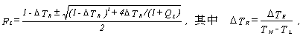
若冷凍室與冷藏室溫度為已知，則蒸發器進、出空氣溫度即可決定
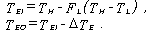
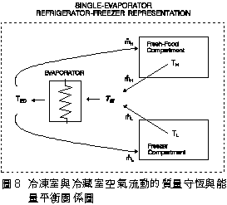

五、系統未來發展
自從全球各國於1987年簽訂蒙特婁議定書，開始全面限期禁用氟氯碳化合物以來，各工業化國家便積極尋找足以替代氟氯碳化合物的電冰箱冷凍技術，而截至前為止的替代技術計分為兩大類 : 第一類是以美、日技術為代表的氟氫碳化合物技術(HFC-134a冷媒/HCFC-141b (發泡劑)，目前全球生產的電冰箱超過 40%採用此技術 ; 而第二大類則是以德國技術為代表的碳氫化合物技術(異丁烷冷媒/環戊烷發泡劑)，全球僅有德國、奧地利、瑞士與北歐國家採用，佔有率約10%。
（一）CO2住宅空調
CO2熱泵式住宅空調機之冷媒系統圖如圖2所示，它使用類似汽車空調機的零件，而可達到如R-22冷媒同等之COP效果。
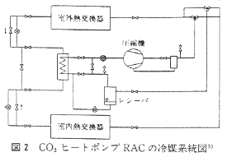
（二）CO2箱型空調機
美國陸軍CO2開發計畫中，利用能力11Kw之密閉型往復式壓縮機開發CO2箱型空調原型機，此原型機可達到COP=2.7的好結果，比R-22標準機COP=2.5要佳，如表1所示，美國陸軍預計2003年完成此計畫。
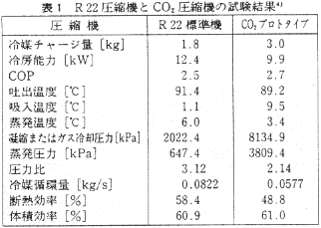
（三）CO2汽車空調
CO2應用在汽車空調上亦不遜色，圖5所示，利用CO2 (R-744)之汽車空調比R-134a冷媒在TEWI上約減低了30~50%之多。
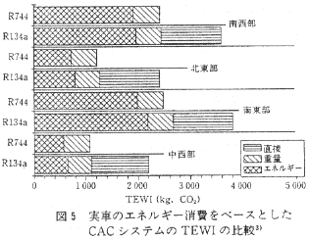

（四）個人空調
為了提高工作效率，降低辦公室症候群的發生，增進室內空氣品質是必要的，而抑制空氣污染源乃最優先考慮的對策，而增加換氣量，卻也造成能源浪費，因此丹麥Fanger教授提出個人空調的概念(如圖10所示)，以冷、乾、淨一體的少量空氣供給個人使用，此個人空調概念留給21世紀思考應用。
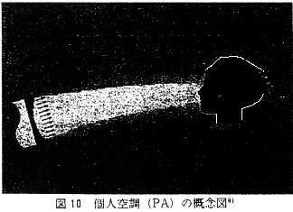

如表2所示，未來各項用途的空調冷媒將朝HFC及自然冷媒發展。
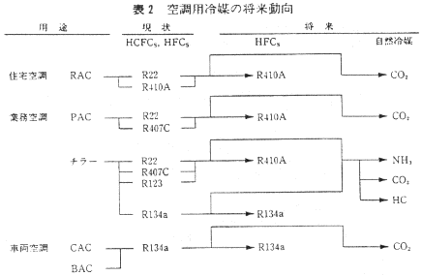

六、結論
對於已經採用 HFC-134a技術的國家來說，由於蒙特婁議定書並不管制HFC，因此沒有再度轉換的壓力。未來使用 HFC-134a技術的可能壓力，將會來於京都議定書，由於京都議定書中將HFC列為應受管制的溫室氣體，因此將來有可能擬定管制時程，則廠商將會有改用 HFC之外技術的壓力，此時碳氫技術可能會是一個被考慮的對象。然而未來對於HFC的可能管制規定， 目前尚難以預測。
二氧化碳冷凍系統操作平均壓力極高，約為R12操作壓力的10倍，而模擬計算結果，其二氧化碳的COP值僅為R134a的63%，若要提升二氧化碳冷凍系統的COP值，則需設計效率較高的壓縮機才能達成。台灣的空調生產技術轉換過程，受日本、美國的影響頗大，因此完全導向 HFC技術。然而就長期觀點來看，採用佔環保與技術優勢的HC技術，依然是一個未來必行的趨勢。目前如果要在台灣推動CO2冷凍空調技術須要克服製造成本、市場、政策/機構等三大障礙。製造廠商須要再度投資於碳氫技術的轉換過程，消費者須要了解碳氫技術的環保性，政府機構則需要擬定鼓勵政策、頒發環保標章以及制定相關的產品安全標準等措施來予以推動。

參考文獻
1."Refrigeration Appliances using Hydrocarbon Refrigerants", ECOFRIG publication,
August, 1997
2.林振源、顏貽乙，"HC冷媒特性與應用情形"，中國冷凍空調雜誌，No.38,6,1998
3."先進冷凍空調技術研究報告"，經濟部能源委員會，報告編號：06-3-87-0020,6,1998
4.Eric Granryd，"Hydrocarbons As refrigerants - -An Overview"，21th International
Congress of Refrigeration,IIF/IIR,Sidney,1999
5.張鈺炯，"CO2自然冷媒的應用發展現況"，中國冷凍空調雜誌，No.38,6,1998
6.Charies E.Bullock，"Theoretical Performance of Carbon Dioxide in Subcritical and
Transcritical Cycles"，AHRAE/NIST Refrigerants Conference ,Refrigerants for 21th Century, October 6-7,p20-26

